Информация к проекту решения по заявлению:
1.5. Папикяна А. Ш.
Земельный участок:
адрес: обл. Новосибирская, г. Новосибирск, Кировский район, ул. Петухова
кадастровый номер. 54:35:053610:11;
площадь – 25661 кв.м.;

Планшет № 10264, 10265
Зонирование: зона объектов культуры и спорта (Р-4)
Запрос: «магазины (4.4) – объекты для продажи товаров, торговая площадь которых составляет до 5000 кв. метров»; «гостиничное обслуживание (4.7) – гостиницы»
Планируется: строительство магазина спортивных товаров, гостиницы для обслуживания участников спортивных мероприятий

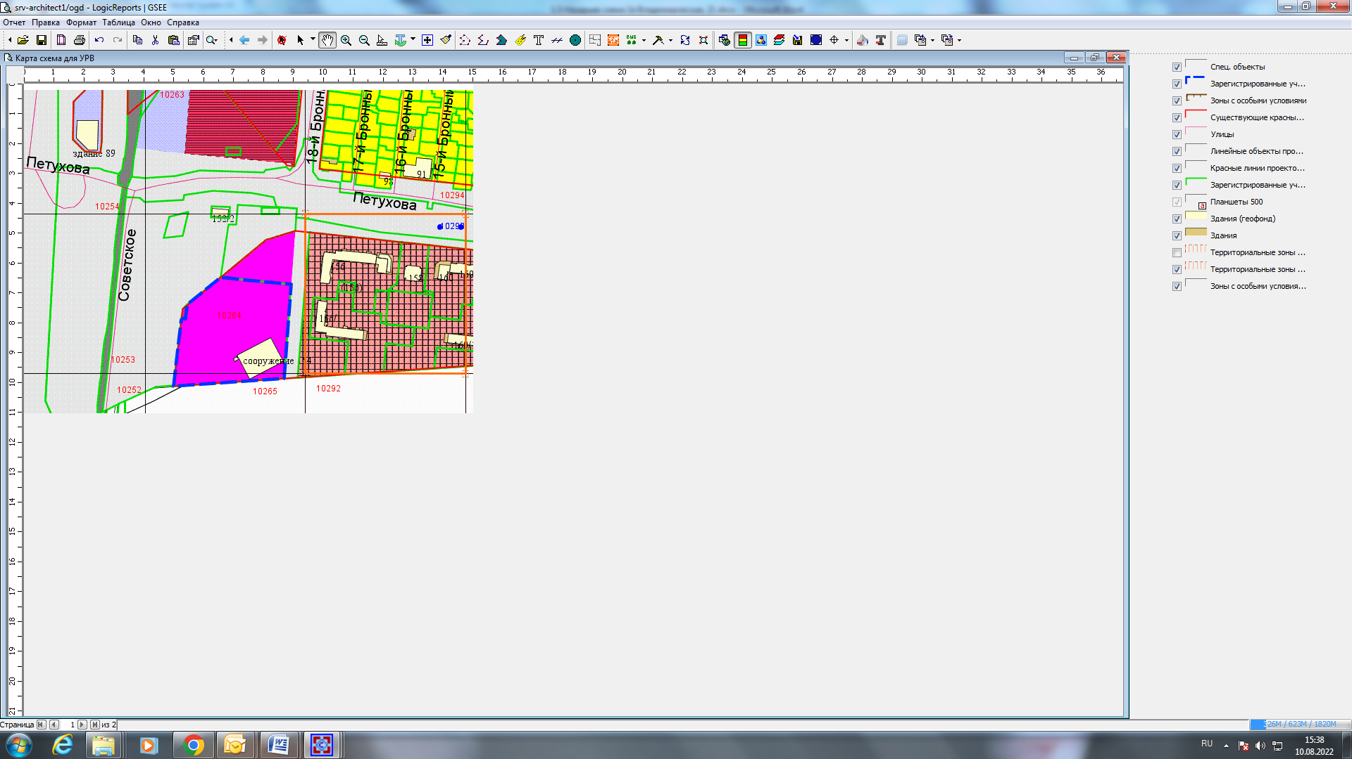
Приложения к заявлению:

